Úloha č. 2
Hondurasská Lempíra

Honduras je známy pre svoju zvláštnu menu, ktorú dokonca aj oslavuje na deň lempíry. Fungujú viacmenej ako eurá. Máme take isté mince, lenže tam sa volajú centavos.

Úloha: 1. Zisti kedy je deň Lempíry v Hondurase.

2. Premeň 201 542.20 HDL na Kč, EUR, USD
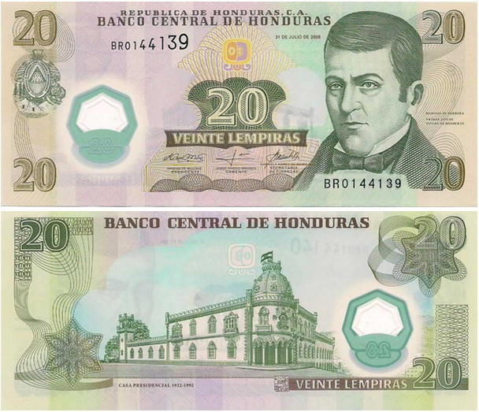
Odpoveď nám pošli cez Messenger na Oratko Úsmev Poprad alebo cez mail na oratkousmevpp@gmail.com .

